DIJAGRAM STANJA

Dijagram stanja opisuje stanja sustava kojima pristupa voditelj nakon prijave u sustav. Nakon prijave u sustav, na početnoj stranici, voditelj ima izbor pregleda radnih naloga, rezervnih dijelova ili može odabrati odjavu iz sustava. U slučaju odabira radnih naloga ili rezervnih dijelova, otvara se stranica radnih naloga odnosno rezervnih dijelova. Voditelj se može odjaviti iz sustava u svakom stanju.

Na stranici radnih naloga voditelju je omogućeno mijenjanje starih radnih naloga, otvaranje novih radnih naloga i zatvaranje radnih naloga. Nakon odabira otvaranja novih radnih naloga ili mijenjanja radnih naloga, otvara se stranica gdje se mijenjaju podaci o radnim nalozima. Nakon unosa podataka, voditelj ima izbor pohrane promjena ili odustajanja od promjena. Nakon pohrane ili odustajanja, sustav prikazuje stranicu radnih naloga.

Na stranici rezervnih dijelova voditelj odabire rezervne dijelove te ima opciju mijenjanja ili dodavanja rezervnih dijelova. U slučaju odabira izmjene rezervnih dijelova, otvara se stranica za izmjenu podataka o rezervnim dijelovima. Nakon unosa izmjena, voditelj ima izbor hoće li odustati od izmjena ili će ih pohraniti. Nakon pohranjivanja ili odustajanja od izmjena voditelja sustav vraća na stranicu rezervnih dijelova.

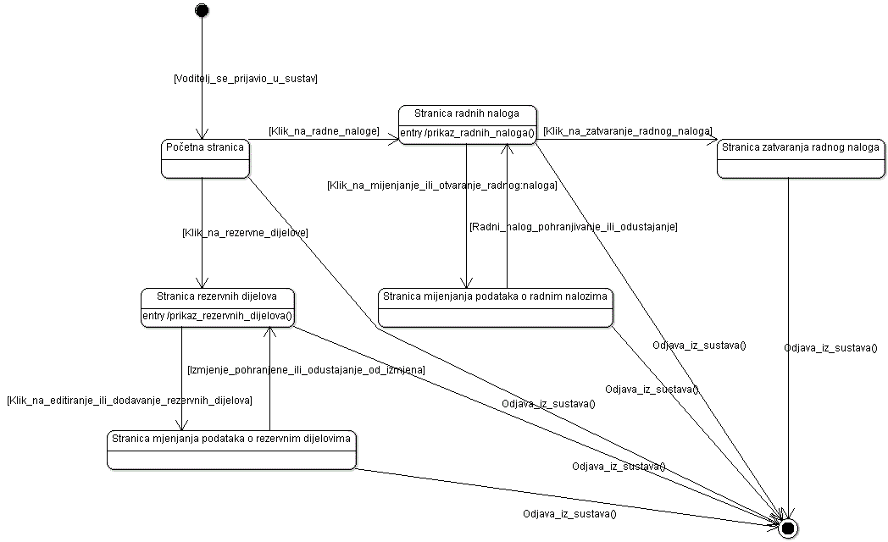

Dijagram stanja